ĐỀ THI THỬ VÀO LỚP 10
MÔN: TOÁN
NĂM HỌC: 2018-2019
I) TRẮC NGHIỆM: (2,0 điểm). Ghi lại chỉ một chữ cái đứng trước đáp án đúng
Câu 1. Điều kiện để biểu thức √(4x -3) có nghĩa là:
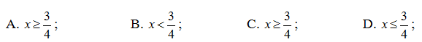
Câu 2. Trong mặt phẳng tọa độ Oxy, đường thẳng y = 5x + m (d) đi qua điểm M(1; –2), thì m =?:
A. –7; B. 11; C. –3; D. 3;
Câu 3. Phương trình nào sau đây có nghiệm kép?
A. x² – x = 0; B. 3x² + 2 = 0; C. 3x² + 2x + 1 = 0; D. 9x² + 12x + 4 = 0;
Câu 4. Hai số –5 và 3 là nghiệm của phương trình nào sau đây?
A. x² + 2x + 15 = 0; B.x² – 2x – 15 = 0;
C. x² + 2x – 15 = 0; D. x² – 8x + 15 = 0;
Câu 5. Trong DABC vuông tại A, AH là đường cao, AB = 8cm; BH = 4cm. Độ dài cạnh BC =?
A. 24cm; B. 32cm; C. 18cm; D. 16cm;
Câu 6. Trong DABC có góc BAC bằng 70º, góc ABC bằng 60º, nội tiếp đường tròn (O), số đo của góc AOB bằng
A. 50º; B. 100º; C. 120º; D. 140º;
Câu 7. Trong DABC vuông tại A, có BC = a, góc ABC bằng 30º, độ dài cạnh AB bằng
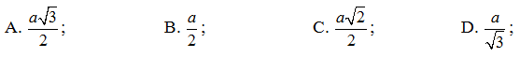
Câu 8. Một hình trụ có chiều cao bằng hai lần đường kính đáy, nếu đường kính đáy bằng 4 cm thì thể tích hình trụ bằng?
A. 16π cm³; B. 32π cm³; C. 64π cm³; D. 128π cm³;
II) TỰ LUẬN: (8,0 điểm)
Câu 1. (1,5 điểm)
1) Rút gọn các biểu thức sau :
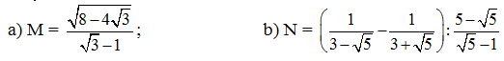
2) Cho Parabol y = x² (P) và đường thẳng y = 2x – m (d). Tìm các giá trị của m sao cho (P) và (d) cắt nhau tại hai điểm phân biệt.
Câu 2. (2,0 điểm)
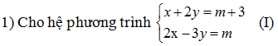
a) Giải hệ (I) khi m = 1.
b) Tìm m để hệ (I) có nghiệm duy nhất (x; y) thỏa mãn x + y = – 3
2) Cho phương trình x² + 2x – m = 0 (1) (x là ẩn, m là tham số)
a) Giải phương trình với m = –1
b) Tìm tất cả các giá trị của m để phương trình (1) có nghiệm. Gọi x₁, x₂ là hai nghiệm (có thể bằng nhau) của phương trình (1). Tìm giá trị nhỏ nhất của biểu thức P = x₁⁴ + x₂⁴ theo m.
Câu 3. (3,5 điểm). Cho điểm M nằm ngoài đường tròn (O), Vẽ các tiếp tuyến MA, MB (A, B là các tiếp điểm), và cát tuyến MCD không đi qua O (C nằm giữa M và D) với đường tròn (O).
1) Chứng minh tứ giác MAOB nội tiếp
2) Chứng minh MC.MD = MA².
3) Đường thẳng MO cắt AB tại H và cắt (O) tại I, K (I nằm giữa M và K). Chứng minh
4) Chứng minh CK là phân giác của góc DCH.
Câu 4. (1,0 điểm). Cho a, b, c > 0. Chứng minh:
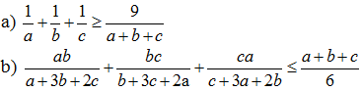
---------------------- Hết ----------------------

ĐÁP ÁN ĐỀ THI THỬ VÀO LỚP 10 MÔN TOÁN
